Týždenné aktivity pre deti MŠ
(27.4 - 30.4.2020 / 18 týždeň)

Spracovala:
Gabriela Durkotová

Najprv si pozrite toto video
Téma týždňa: Kvety na lúke a v záhrade

Kvety sú znakom blížiacej sa jari , a prinášajú pozitívnu energiu a hrejivé slnečné lúče.
Kvety nás tešia na stromoch, na lúke , v záhrade ba aj na balkónoch.

PONDELOK
- RANNÁ AKTIVITA: - Modelovanie

-Návod na domácu plastelínu máte v prvom týždni aktivity
-Plastelínu dlaňami pritlačiť na podložku a nadľahčenou silou vaľkať valčeky
-Podľa predstavivosti vytvoriť kvety z valčekov

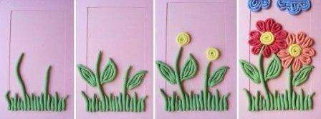

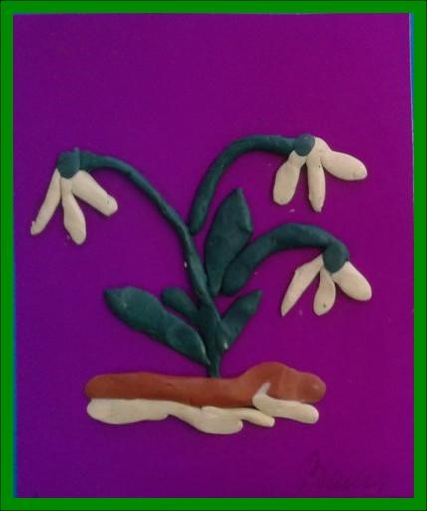
- ZDRAVOTNÉ CVIČENIE

- Zdravotné cvičenie sa realizuje rovnaké od pondelka do piatka, tak si dieťa zafixuje cviky a správne ich realizuje
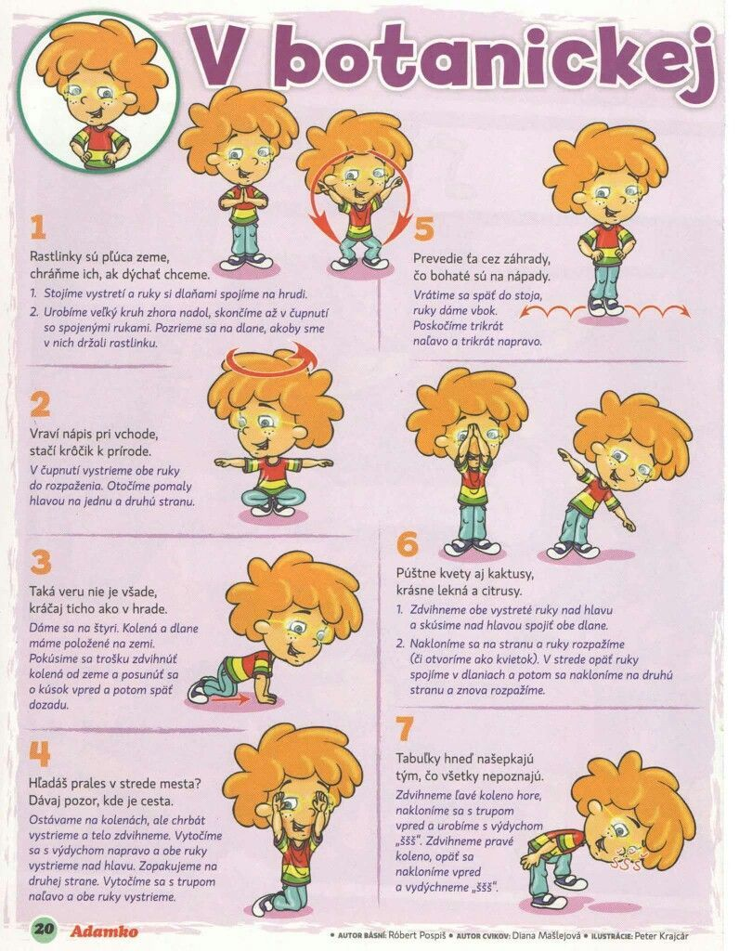
- Rodič ukáže, pomenuje dieťaťu cvik a dieťa ho zopakuje

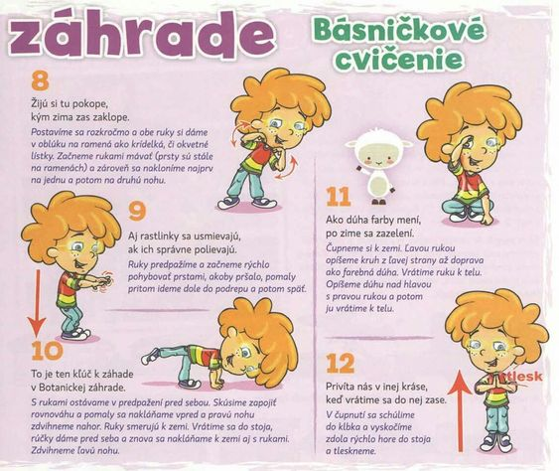

- DESIATA
-V prvom rade sa nebojte zapájať svoje deti do bežných činností v kuchyni
NEPOUŽÍVAŤ OSTRÉ PREDMETY !!!

Na jemnú motoriku dobre vplýva :
-pomoc pri prestieraní na stôl
-krájanie banána na kolieska
-šúpanie vareného vajíčka
-natieranie nátierky , masla
-osolenie, pocukrovanie
-osievanie múky
-mletie ručným mlynčekom
-vykrajovanie koláčika z cesta
-ukladanie surovín na cesto- pizza, koláče
- miešanie krupice- lepšie bude deťom chutiť
-miesenie cesta
-vaľkanie valčekom
-a ďalšie bezpečné práce s rodičmi

- HLAVNÁ AKTIVITA- Kvety na lúke a v záhrade

-Pomenovať obrázky kvetov deťmi a rodičia ich doplnia- znaky , farby a kde rastú , a ktoré kvety rastú teraz na jar

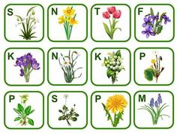

-Pomenujte kvety na aké začiatočné písmenko sa začína
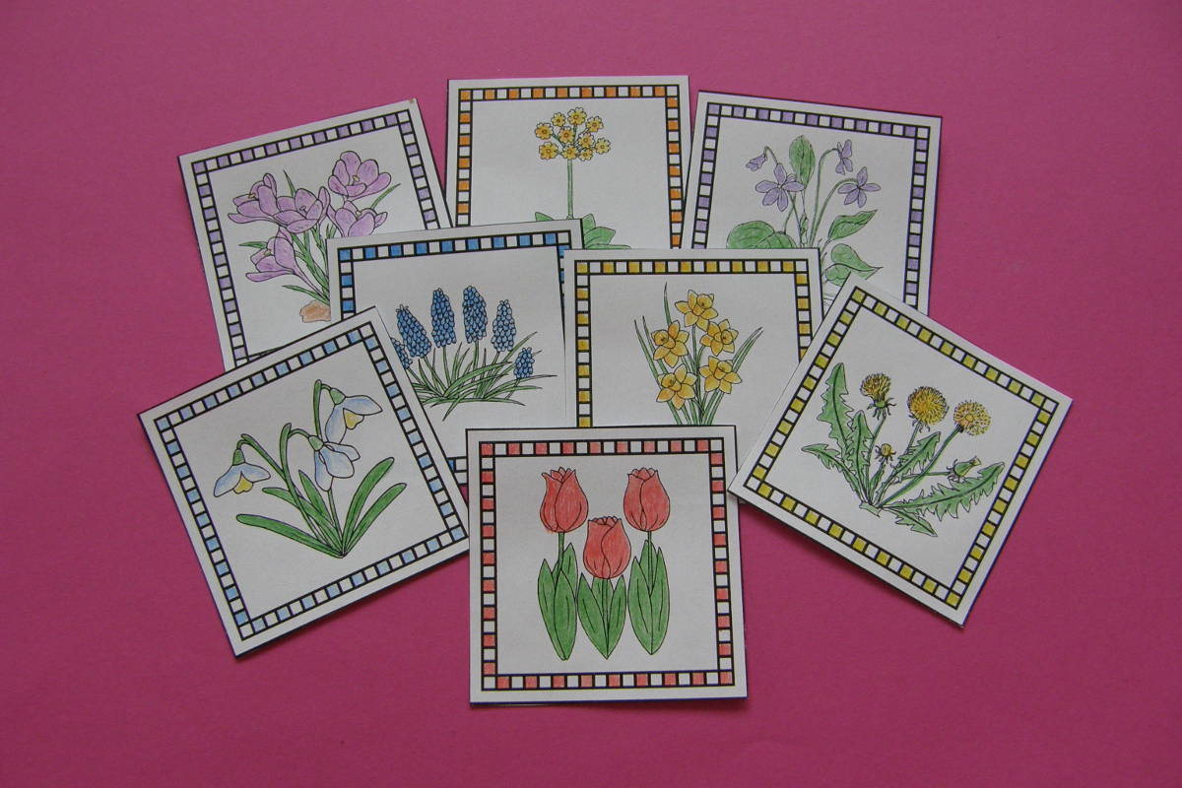

https://www.google.com/url?sa=i&url=https%3A%2F%2Fwww.pinterest.com%2Fpin%2F322218548321479311%2F&psig=AOvVaw3U6D7se2mwiUyMw5f7vdyn&ust=1587560617425000&source=images&cd=vfe&ved=0CAIQjRxqFwoTCNCnoKfK-egCFQAAAAAdAAAAABAE
-Vytlačte si ľubovoľne obrázky kvietkov , vyfarbite si ich alebo si môžete nakresliť svoj kvet ( dbať na správne držanie farbičky)

5 .POPOLUDNAJŠIA AKTIVITA.: -Stanovanie
-Dajte deťom vankúše, deky a zvyšok nechajte na ich kreativitu a fantáziu
-Postavia si stan, bunker v ktorom sa určite zabavia , zahrajú so svojimi obľúbenými hračkami

UTOROK
- RANNÁ AKTIVITA- Pexeso

-ukryte pod poháriky alebo šálky (10-20 kusov) rôzne potraviny ,predmety a deti budú tvoriť dvojice, ktoré budú ukryté pod pohárikmi
- zároveň nech ich pomenujú a označia na čo sa používajú

- ZDRAVOTNÉ CVIČENIE

- Pozri hore postup pri cvičení :D

- DESIATA
-Spolupracovať spolu s rodičmi

- HLAVNÁ AKTIVITA- Tulipány
A:
-Pripraviť si farby , výkres (papier) a plastové vidličky
-Odtláčanie vidličiek namočených vo farbe
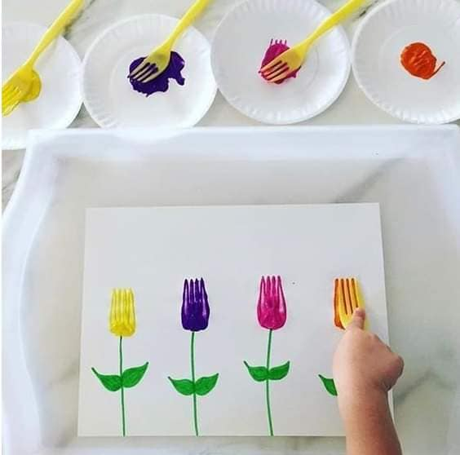

B:
-Pripraviť si rozkrojený zemiak a vykrojiť si tvar tulipánu a farbu
-Namočiť zemiak do farby a odtláčať
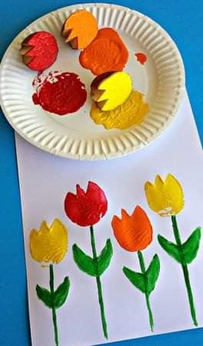

-Obrázky si dotvorte podľa fantázie – stopky, listy
- POPOLUDŇAJŠIA AKTIVITA- Pieseň o jari

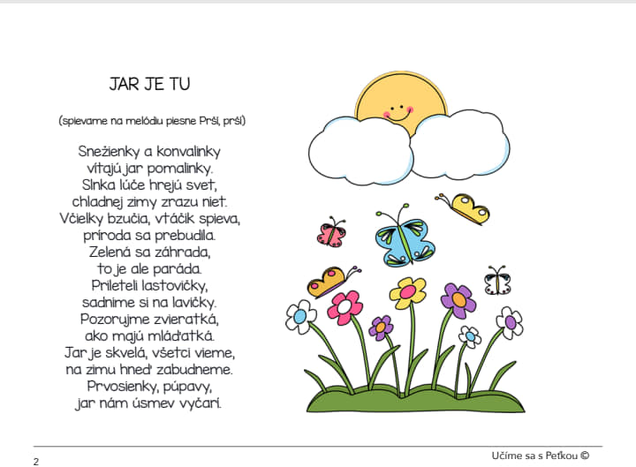
-Spievať pieseň o jari na melódiu – Prší prší .....

- Pomáhajte si pri spievaní pesničky vytlieskávaním
STREDA
- RANNÁ AKTIVITA:
A:
-Pripraviť deťom múku alebo krupicu na tanier , podložku
-Kreslenie prstom do múky – kvietky, slnko, strom , mrak
-Staršie deti geometrické tvary, písmenka abecedy

B:
-Upratovacie práce - triedenie hračiek na určené miesto , lebo určite sú hračky rozhádzané –pomenovať ich a dbať na výslovnosť detí

- ZDRAVOTNÉ CVIČENIE

- Viď. v pondelok

- DESIATA
- Spoločná príprava , prestrie na stôl

- HLAVNÁ AKTIVITA: Maľované čítanie

-Rodičia čítajú obrázky pomenujú deti
-Potom sa porozprávať o príbehu o čom bol a čo sa mi páčilo
-Obrázky ktoré deti povedia nech vyslabikujú a vytlieskajú

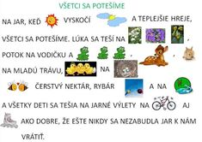

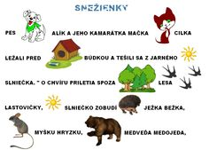

- POPOLUDŇAJŠIA AKTIVITA : Sadíme si kvietky
-Zapojiť deti do spoločnej práce pri presádzaní a sadení kvetov , cibuliek do kvetináčov
-Čo všetko potrebuje kvietok vysvetliť im –hlina, voda, svetlo
-Deti získavajú ďalšie zručnosti

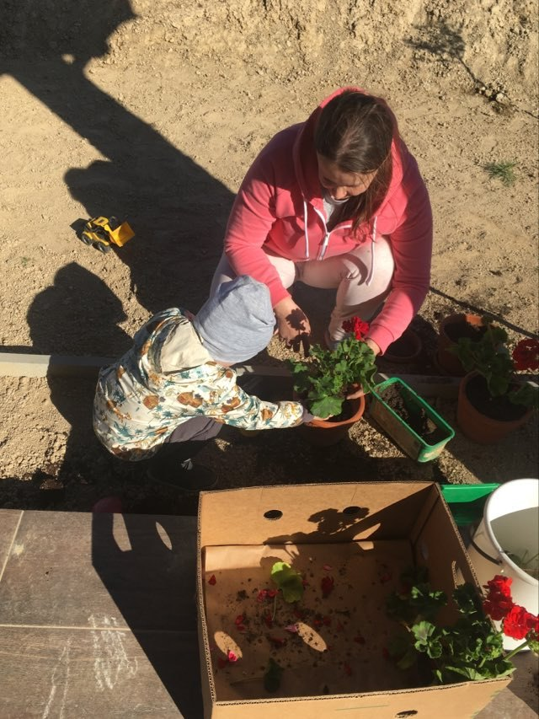

ŠTVRTOK

- RANNÁ AKTIVITA: Tanierik

A:
-Trhanie a krčenie malých kúskov papiera a ukladanie do veľkej misky
- Potom podľa pokynov ukladať určitý počet na tanieriky (5-10 ks.)
1.- 5 ks. Papiera
2.- 3 ks. Papiera
-a tak podobne

B:
-Deťom dať do misky predmety dennej potreby a potom ich triediť podľa určenia na tanieriky a určiť počet a pomenovať ich
1. – hygienické potreby – hrebeň, mydlo, kefka
2.- kuchynské potreby- varecha, lyžica, sitko, lievik , vykrajovačka
3. - potraviny – rožok, chlieb, maslo, džem , cukor, čaj , paradajka, cibuľa
4. – hračky – kocky , auta ,bábiky atd.

- Deti si upevňujú počet , pozornosť a názvy predmetov

- ZDRAVOTNÉ CVIČENIE

- Viď. v pondelok

- DESIATA :
- Deti môžu pomôcť pri odkladaní zo stola

- HLAVNA AKTIVITA : Kvietky

-Pripraviť si cestoviny alebo plastové vrchnáky z fliaš , lepidlo, papier
- Nalepovať si kvietok z netradičných pomôcok
- Pracovať čisto pri lepení , nebáť sa nových možností a pripraviť si darček pre mamičku
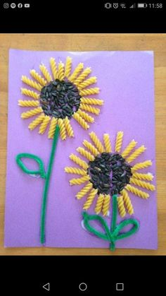
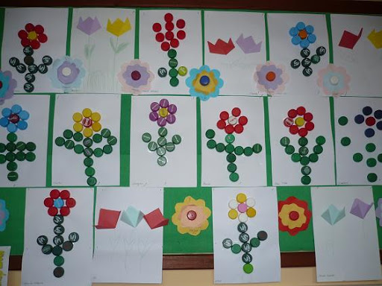

- POPOLUDNAJŠIA AKTIVITA : Čo je to korona vírus

- Pozrite si s deťmi krátku rozprávku
https://www.youtube.com/watch?v=QKKsXAW7pcI
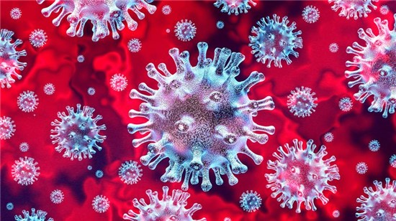

Prajem Vám pekný prvý Máj :D

